**论文投递一般流程**

**1.选择期刊**

选定一本核心期刊（是否为核心期刊参见《北大核心期刊准确版》），并通过官网或论坛了解其接收哪些领域的稿件。如果跟本文的研究方向差别较大，就需要换一个期刊。

**如何查找期刊的官网和投稿渠道？**

由于目前很多仿冒的网站，大家要学会甄别。

（1）通过百度的官网认证系统鉴别，如下图。注意，是蓝色的“官网”标签，而不是标题写的“官方网站”。

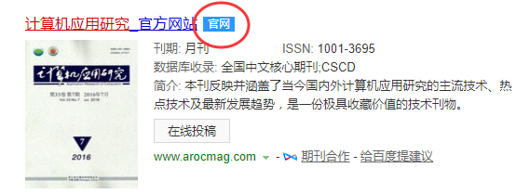

（2）某些期刊可能未进行百度认证，或者根本没有官网，推荐一个比较权威的学术交流网站：**小木虫**。搜索期刊的时候可以用“**期刊名+小木虫**”的检索策略。比如搜索“微电子学与计算机”这个期刊，出来一堆不知真假的网站。

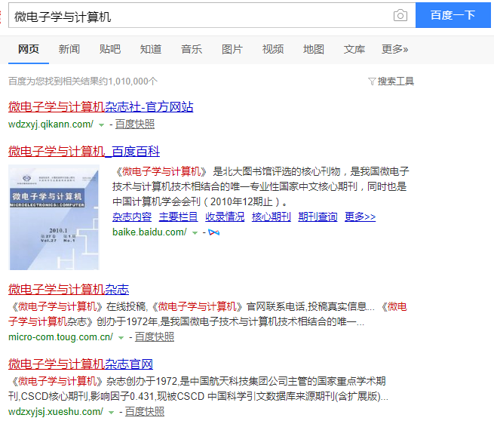

搜索“微电子学与计算机 小木虫”，里面的期刊点评会有详细的期刊信息，也有其他人的投稿经历，发现该期刊是通过邮箱投稿，并没有官网。



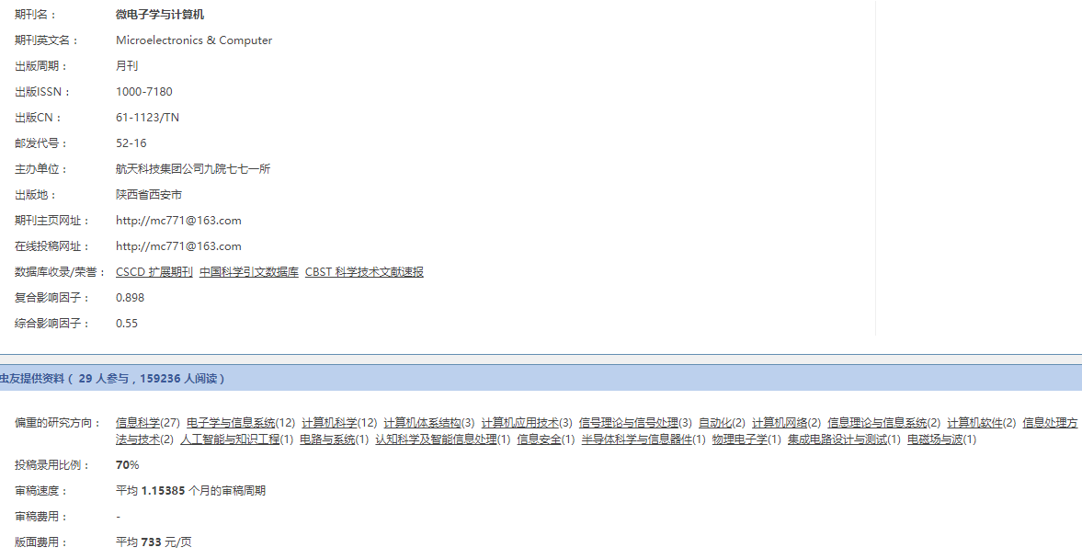

**2.论文投递**

一般有官网的期刊需要注册，填写作者信息。按照该期刊的模板修改论文后提交。如果是通过邮箱投稿，则对稿件的格式要求较宽松，投稿时按照该期刊已刊出的文章进行调整即可。

**3.论文修改**

投递的论文可能经过几轮的修改，修改时要按照专家的意见逐条修改，并撰写修改说明，对专家提的意见逐条回复。修改说明示例如下：

*示例：对xx专家的意见修改如下：*

*意见一：xxx（专家的意见）*

*说明：（具体的修改操作；若没有按照专家的意见修改，说明原因）*

**4.后续工作**

如果论文修改后中了，需要缴纳审稿费、版面费等费用。同时，在最后刊出前，一般会有校对稿，需要对整篇论文仔细校对，特别是作者信息、单位信息、基金项目等一定不能出错。